TABEL DE CONCORDANŢĂ

1. A. Titlul actului UE:
Regulamentul de punere în aplicare (UE) 2017/2205 al Comisiei din 29 noiembrie 2017 privind normele detaliate referitoare la procedurile de notificare a vehiculelor comerciale cu deficiențe majore sau periculoase identificate în timpul unui control tehnic în trafic. Text cu relevanță pentru SEE, publicată în Jurnalul Oficial al Uniunii Europene (CELEX: 32017R2205:RO:TXT).
2. Titlul proiectului de act normativ național:
Proiect de Hotărâre a Guvernului pentru aprobarea Regulamentului privind controlul tehnic în trafic al vehiculelor comerciale
3. Gradul general de compatibilitate:
Compatibil
4. Autoritatea / persoana responsabilă:
Ministerul Infrastructurii și Dezvoltării Regionale
5. Data întocmirii / actualizării:
28.01.2026
6. Actul Uniunii Europene | 7. Proiectul de act normativ național | 8. Gradul de compatibilitate | 9. Observații
Articolul 1  Obiect  Prezentul regulament stabilește normele aplicabile notificării rezultatelor unui control tehnic în trafic (RSI) al vehiculelor comerciale care prezintă deficiențe majore sau periculoase comunicate prin intermediul sistemului RSI menționat la articolul 3 | 1. Regulamentul privind controlul tehnic în trafic al vehiculelor comerciale (în continuare – Regulament) stabilește cerințe minime pentru controlul tehnic în trafic al vehiculelor comerciale și stabilește normele aplicabile notificării rezultatelor unui control tehnic în trafic (în continuare - RSI) al vehiculelor comerciale care prezintă deficiențe majore sau periculoase comunicate prin intermediul sistemului RSI menționat la pct. 10, care circulă pe teritoriul Republicii Moldova, cu scopul îmbunătățirii siguranței circulației și a protecției mediului. | Compatibil
Articolul 2  Definiții  Pe lângă definițiile prevăzute în Regulamentul de punere în aplicare (UE) 2016/480, în sensul prezentului regulament se aplică următoarele definiții:  1. „mesaj RSI” înseamnă mesajul de notificare în urma unui control tehnic în trafic mai detaliat menționat la articolul 10 alineatul (3) din Directiva 2014/47/UE, transmis prin intermediul sistemului RSI sau al unei alte rețele securizate într-un format structurat, astfel cum se prevede în anexa la prezentul regulament;  2. „raport RSI mai detaliat” înseamnă documentul emis după un control în trafic mai detaliat menționat la articolul 16 alineatul (2) din Directiva 2014/47/UE;  3. „stat membru de înmatriculare” înseamnă statul membru în care este înmatriculat vehiculul sau, în cazurile în care vehiculul nu face obiectul înmatriculării în temeiul legislației naționale, în care este pus în circulație. | 3.16. mesaj RSI - înseamnă mesajul de notificare în urma unui control tehnic în trafic mai detaliat menționat la pct. 18, transmis prin intermediul sistemului RSI sau al unei alte rețele securizate într-un format structurat, astfel cum se prevede în anexa nr. 4;  3.17. raport RSI mai detaliat - înseamnă documentul emis după un control în trafic mai detaliat menționat la pct. 37;  3.18. stat membru de înmatriculare - reprezintă statul membru în care este înmatriculat vehiculul sau în cazurile în care vehiculul nu face obiectul înmatriculării în temeiul legislației naționale, în care este pus în circulație. | Compatibil
Articolul 3  Sistemul RSI  (1) Comisia instituie un sistem de mesagerie (sistemul RSI) utilizând arhitectura sistemică a sistemului de mesagerie al Registrului european al întreprinderilor de transport rutier în conformitate cu Regulamentul de punere în aplicare (UE) 2016/480. Sistemul RSI facilitează îndeplinirea obligației de notificare stabilite la articolul 18 alineatul (1) din Directiva 2014/47/UE.  (2) Sistemul RSI îndeplinește specificațiile tehnice prevăzute în anexa I, în anexa III punctele 1 și 2, în anexele V, VI și VII la Regulamentul de punere în aplicare (UE) 2016/480 și în anexa la prezentul regulament. | 10. Pentru a facilita realizarea notificării stabilite la pct. 40, autoritatea competentă realizează schimbul de informații cu alte state printr-un sistem de mesagerie (sistemul RSI) utilizând arhitectura sistemică a sistemului de mesagerie al Registrului european al întreprinderilor de transport rutier. Cerințe minime privind conținutul mesajelor XML în cadrul sistemului prevăzute în anexa nr. 6. | Compatibil
Articolul 4  Notificarea  (1) Punctul de contact din statul membru care a efectuat controlul tehnic în trafic notifică fără întârziere statului membru de înmatriculare rezultatele controlului.  (2) Statul membru care efectuează controlul tehnic în trafic realizează notificarea către statul membru de înmatriculare utilizând sistemul RSI, în conformitate cu cerințele procedurale și tehnice prevăzute în anexă. | 38. Inspectorul comunică autorității competente rezultatele controalelor tehnice în trafic mai detaliate la sfârșitul zilei (schimbului) de muncă în care s-a realizat inspecția respectivă. Autoritatea competentă păstrează aceste informații în conformitate cu legislația privind protecția datelor cu caracter personal timp de cel puțin 36 de luni de la data primirii lor.  30. În cazul vehiculelor înmatriculate în Republica Moldova, inspectorul poate decide ca vehiculul să fie supus unei inspecții tehnice complete, într-un termen specificat. În cazul vehiculelor înmatriculate într-un alt stat, autoritatea competentă va solicita autorității competente din statul respectiv, prin intermediul punctelor de contact, să efectueze o nouă inspecție tehnică a acestui vehicul. În cazul când vehiculul este înmatriculat într-un stat membru al Uniunii Europene, notificarea către statul membru de înmatriculare se poate efectua utilizând sistemul RSI, în conformitate cu cerințele procedurale și tehnice prevăzute în anexa nr. 6. | Compatibil
Articolul 5  Intrare în vigoare și aplicare  Prezentul regulament intră în vigoare în a douăzecea zi de la data publicării în Jurnalul Oficial al Uniunii Europene.  Se aplică de la 30 iunie 2020.  Cu toate acestea, articolul 4 alineatul (1) se aplică de la 20 mai 2018. |  | Prevedere UE  neaplicabilă
ANEXĂ  Cerințe minime privind conținutul mesajelor XML  1. Antet  Toate mesajele XML schimbate cu sistemul au același antet pentru a identifica expeditorul, destinatarul, data și ora expedierii, precum și aceleași informații tehnice.  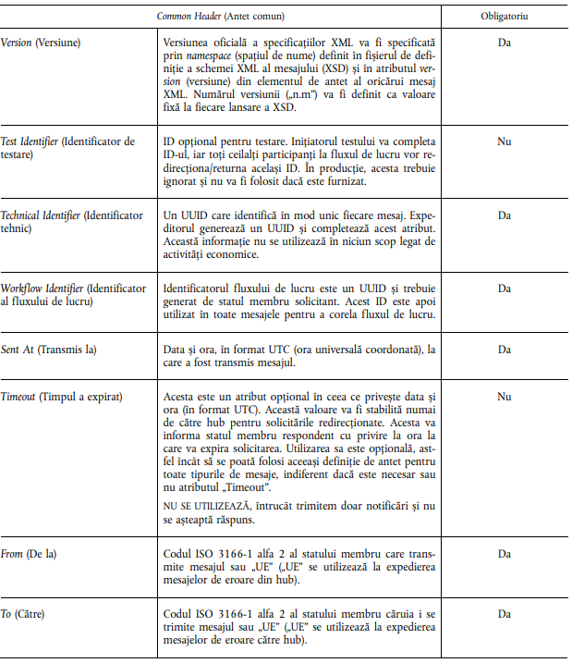  2. Raport mai detaliat  Dacă se comunică rezultatul unui control tehnic în trafic mai detaliat, mesajul RSI și mesajul de confirmare a primirii expediat automat se vor alcătui după cum urmează.  În scopul de a se facilita notificarea, lista de verificare inclusă în anexa IV, motivele respingerii și evaluarea deficiențelor prevăzute în anexa II la Directiva 2014/47/UE se includ în mesajul RSI sub formă de conținut opțional.  Mesajul RSI se expediază întotdeauna de către statul membru unde are loc controlul către statul membru de înmatriculare. Recepționarea mesajului RSI nu poate fi refuzată.  Mesajul de confirmare a primirii servește pentru a confirma primirea mesajului de notificare.  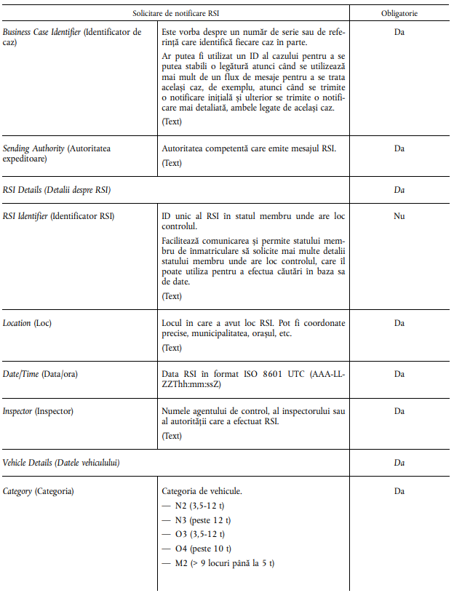  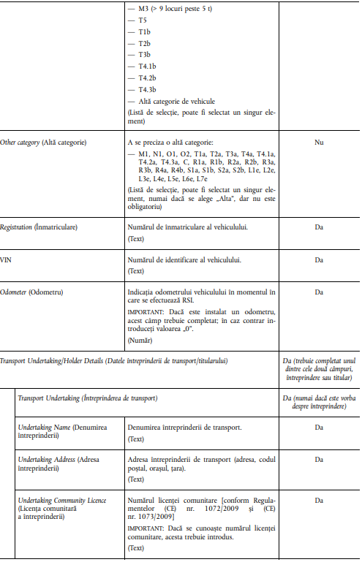  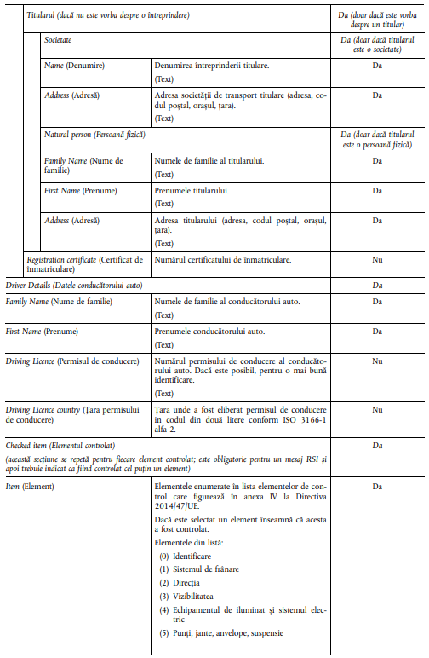  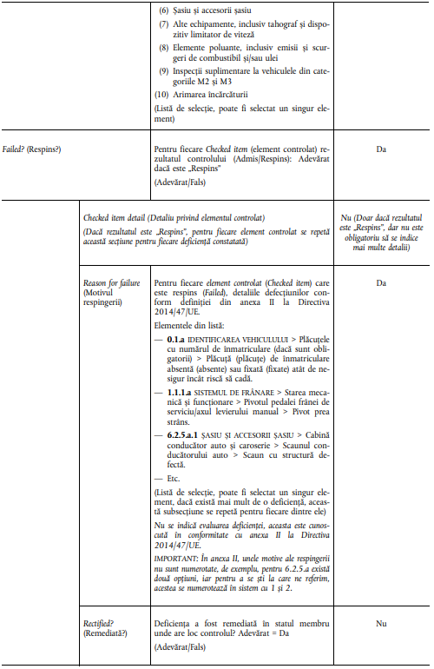  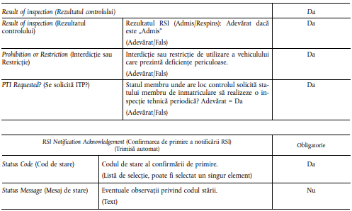 | Anexa nr. 6  CERINȚE MINIME PRIVIND CONȚINUTUL MESAJELOR XML  - Antet  Toate mesajele XML schimbate cu sistemul au același antet pentru a identifica expeditorul, destinatarul, data și ora expedierii, precum și aceleași informații tehnice.  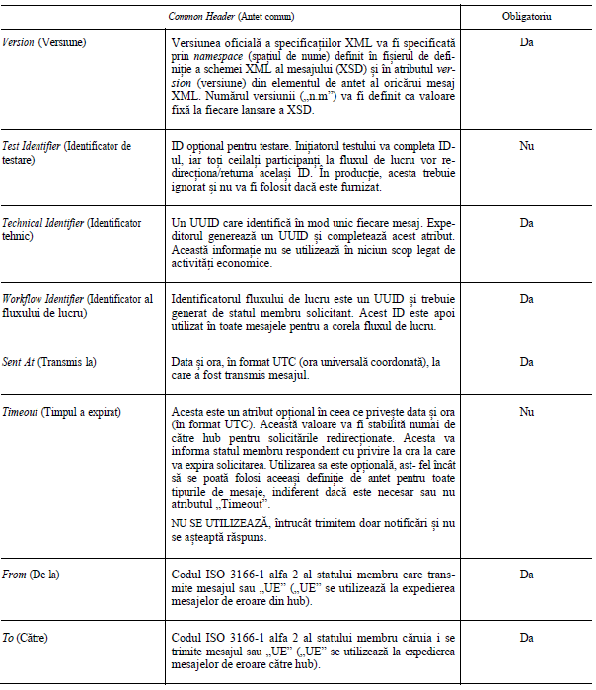  2.Raport mai detaliat  Dacă se comunică rezultatul unui control tehnic în trafic mai detaliat, mesajul RSI și mesajul de confirmare a primirii expediat automat se vor alcătui după cum urmează.  În scopul de a se facilita notificarea, lista de verificare inclusă în anexa nr. 4, motivele respingerii și evaluarea deficiențelor prevăzute în anexa nr. 2, se includ în mesajul RSI sub formă de conținut opțional.  Mesajul RSI se expediază întotdeauna de către statul membru unde are loc controlul către statul membru de înmatriculare. Recepționarea mesajului RSI nu poate fi refuzată.  Mesajul de confirmare a primirii servește pentru a confirma primirea mesajului de notificare.  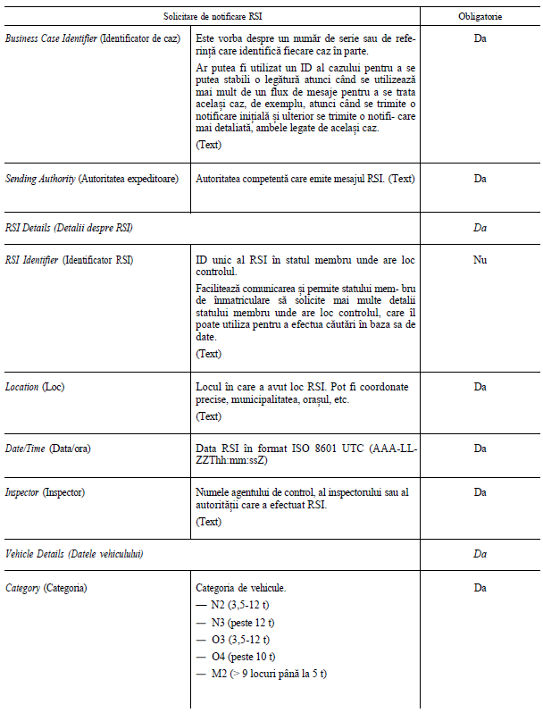 | Compatibil

